Resolución del Pleno del Instituto de Transparencia, Acceso a la Información Pública y Protección de Datos Personales del Estado de México y Municipios, con domicilio en Metepec, Estado de México; de fecha tres (03) de diciembre de dos mil veinticinco.

VISTO el expediente electrónico formado con motivo del recurso de revisión 05998/INFOEM/IP/RR/2025, promovido por XXXX, a quien en lo sucesivo se le identificara como LA RECURRENTE, en contra de la respuesta del Ayuntamiento de Nicolás Romero, en adelante el SUJETO OBLIGADO, se procede a dictar la presente resolución, con base en los siguientes:

A N T E C E D E N T E S

- El veintitrés de abril de dos mil veinticinco, el solicitante presentó ante el SUJETO OBLIGADO, a través del Sistema de Acceso a la Información Mexiquense (SAIMEX), la solicitud de información pública registrada con el número 00110/NICOROM/IP/2025, en la que se solicitó:

“Solicito los datos generales de los integrantes del SMA de Nicolás Romero, los Comites de sistema anticorrupción Municipales, y de participación Ciudadana, integrados de la ciudadania y del ayuntamiento de servidores públicos, sus nombramientos por cabildo, comisión o ente de regulación en la materia, sus contratos, sus pagoas netos y burtos por honorarios, sus actas de cabildo aprobación y regeneraciones o a cargo de inicio a fin, los imformes y publicaciones de todo en las redes sociales oficiales y los montos acumulados por persona y de que fuente de financiamiento es otrogado el pago a los servicios prestados. Tambien solicito el nobramiento de los setvidores publicos que intervinene en la materia y su certificación al cargo.” (Sic)

- Se hace constar que se señaló como modalidad de entrega de la información a través de SAIMEX.

- El dieciséis de mayo de dos mil veinticinco, el Sujeto Obligado notificó a la persona solicitante la prórroga para dar respuesta a la solicitud, medularmente en los siguientes términos:
“Con fundamento en el artículo 163 de la Ley de Transparencia y Acceso a la Información Pública del Estado de México y Municipios, se le hace de su conocimiento que el plazo de 15 días hábiles para atender su solicitud de información ha sido prorrogado por 7 días en virtud de las siguientes razones.

Con fundamento en el artículo 163 párrafo segundo de la Ley de Transparencia y Acceso a la Información Pública del Estado de México y Municipios, y en virtud de que se está recabando la información solicitada, se requiere ampliar el plazo por 7 días hábiles, para estar en posibilidades de dar cumplimiento y debida respuesta a la solicitud de información, mediante acuerdo de Comité de Transparencia.” (sic)

Como refiere el Sujeto Obligado la Ley de Transparencia y Acceso a la Información Pública del Estado de México y Municipios, contempla la potestad de ampliar el plazo hasta por siete días, en términos del párrafo segundo del artículo 163 de la Ley de Transparencia y Acceso a la Información Pública del Estado de México y Municipios, siempre y cuando existan razones fundadas y motivadas para hacerlo, y que estas sean aprobadas por el Comité de Transparencia, mediante la emisión de una resolución; en el caso particular que nos ocupa y derivado de las constancias que obran en el expediente, se advierte que no se observaron las formalidades que establece la Ley de la materia, pues no se anexó la resolución mediante la cual el Comité de Transparencia aprobó la ampliación del plazo.

- El veintiséis de mayo de dos mil veinticinco, el SUJETO OBLIGADO dio respuesta a la solicitud en el siguiente sentido:
En respuesta a la solicitud recibida, nos permitimos hacer de su conocimiento que con fundamento en el artículo 53, Fracciones: II, V y VI de la Ley de Transparencia y Acceso a la Información Pública del Estado de México y Municipios, le contestamos que:

Estimado/a Particular, adjunto encontrara respuesta a su Solicitud, gracias por hacer uso de su Derecho Humano de Acceso a la Información Pública. (Sic.)

- A la respuesta se adjuntó el archivo Respuesta Sol 110.pdf, en el que se advierten los siguientes documentos:
- Oficio número NR/DIG/UT/USI/157/2025, de fecha veintiséis de mayo de dos mil veinticinco, suscrito por la Titular de la Unidad de Transparencia, mediante el cual informa que mediante Acuerdo NR/CTM/ACR/EXT08/02/2025, se aprobó la clasificación de la información como confidencial, contenidos en el documento denominado Certificados de Competencia laboral
- Acuerdo NR/CT/ACR/EXT08/01/2025, de fecha veintiséis de mayo de dos mil veinticinco, mediante el cual se propuso y aprobó la ampliación de plazo por siete días, para la entrega de la información.
- Acuerdo NR/CT/ACR/EX08/02/2025, de fecha veintiséis de mayo de dos mil veinticinco, mediante el cual se propuso y aprobó la clasificación de la información como confidencial de manera parcial y la elaboración de versión pública de los Certificados de Competencia Laboral.
- Oficio NR/DA/DRH/2219/2025, suscrito por la Directora de Administración, mediante el cual informa el nombre de los integrantes del Comité de Sistema Anticorrupción Municipal (ciudadanos y Servidores Públicos); así como el Pago Bruto y Neto, haciendo referencia al nombramiento y a la fuente de financiamiento; especificando la información de los servidores públicos que intervienen la materia, especificando que en cuanto a los montos cumulados por persona o es posible atender la solicitud, dado que no se estableció el periodo de tiempo para tal efecto.
- Nombramiento de la Contralora Municipal de la Administración Pública Municipal 2025-2027
- Certificación de Competencia Laboral en el Estándar de Ejecución de las atribuciones de la Contraloría Municipal, emitido por el Consejo Nacional de Normalización y Certificación de Competencias Laborales.
- Nombramiento a nombre de la Titular de la Unidad de Transparencia, durante la administración pública 2025-2027.
- Certificados de Competencia Laboral a favor de la titular de la Unidad de Transparencia en el estándar de Garantizar el Derecho de Acceso a la información Pública y Garantizar el Derecho a la Protección de datos personales.
- Nombramiento como integrante del Comte de Participación Ciudades
- Oficio CPC/NR/16/2025, suscrito por la integrante del Comité de Participación Ciudadana del Sistema Municipal Anticorrupción, mediante el cual informa las actividades realizada durante el mes de enero de dos mil veinticinco; adjuntando anexos y evidencia fotográficas
- Nombramiento como integrante del Comité de Participación Ciudadana del Sistema Municipal Anticorrupción (2° Ciudadana)
- Oficio CPC/NR/08/2025, mediante el cual, la integrante del Comité de Participación Ciudadana del Sistema Municipal Anticorrupción, informa las actividades realizadas durante del mes de enero, agregando anexos y placas fotográficas.
- Oficio NR/SA/SbA/DATCGyN/1745/2025, mediante el cual se informa que mediante Acuerdo de Cabildo No. 02/66/EX/2024, de fecha once de diciembre de dos mil veinticuatro, donde se aprueba el Dictamen de idoneidad de los Candidatos y seleccionados
- Acuerdo de Cabildo No. 02/66/EX/2024, a través del cual se valida a los candidatos propuestos por haber cumplido con los requisitos para participar como candidatos para formar parte de la Comisión de Selección Municipal

- En lo sucesivo el veintisiete de mayo de dos mil veinticinco, el solicitante interpuso el recurso de revisión, señalando como:

- ACTO IMPUGNADO: “No dar respuesta en tiempo y forma a mi solicitud "Solicito los datos generales de los integrantes del SMA de Nicolás Romero, los Comites de sistema anticorrupción Municipales, y de participación Ciudadana, integrados de la ciudadania y del ayuntamiento de servidores públicos, sus nombramientos por cabildo, comisión o ente de regulación en la materia, sus contratos, sus pagoas netos y burtos por honorarios, sus actas de cabildo aprobación y regeneraciones o a cargo de inicio a fin, los imformes y publicaciones de todo en las redes sociales oficiales y los montos acumulados por persona y de que fuente de financiamiento es otrogado el pago a los servicios prestados. Tambien solicito el nobramiento de los setvidores publicos que intervinene en la materia y su certificación al cargo"” (Sic)

- RAZONES O MOTIVOS DE INCONFORMIDAD: “No cumplir con la Ley de Trasparencia y el derecho de la ciudadania a estar informados"(sic)

- Se registró el recurso de revisión bajo el número de expediente al rubro indicado, asimismo con fundamento en lo dispuesto por el artículo 185 fracción I de la Ley de Transparencia y Acceso a la Información Pública del Estado de México y Municipios se turna a la Comisionada María del Rosario Mejía Ayala, para su análisis.

- La Comisionada ponente con fundamento en lo dispuesto por el artículo 185 fracción II de la ley de la materia, a través del acuerdo de admisión del veintinueve de mayo de dos mil veinticinco, puso a disposición de las partes el expediente electrónico vía Sistema de Acceso a la Información Mexiquense (SAIMEX) a efecto de que en un plazo máximo de siete días manifestara lo que a derecho conviniera, ofreciera pruebas y alegatos según corresponda al caso concreto, de esta forma para que el SUJETO OBLIGADO presentará el Informe Justificado procedente.

- De las constancias del expediente, se advierte que la RECURRENTE no realizó manifestaciones que a su derecho convinieran, por su parte, el SUJETO OBLIGADO entregó informe justificado el nueve de junio de dos mil veinticinco, el cual fue puesto a la vista del particular el veinticinco de noviembre de dos mil veinticinco, y en el que se advierte el archivo electrónico que se describe enseguida:

- Informe Justificado Solicitud 110.pdf: oficio de fecha nueve de junio de dos mil veinticinco, suscrito por el Titular de la Unidad de Transparencia, mediante el cual complementa su respuesta, remitiendo los siguientes documentos:
  - Acuerdo NR/CT/ACR/EXT09/01/2025, del Comité de Transparencia por el cual se crea la versión pública de los Contratos de las Integrantes del Sistema Municipal Anticorrupción.
  - Contrato NR/CPS/001/2025 y Contrato NR/CPS/003/2025, en Versión Pública, de las integrantes del Sistema Municipal Anticorrupción
  - Enlace digital para acceder y visualizar la página de Facebook del Consejo de Participación Ciudadana https://www.facebook.com/share/19JNAwH7Jx/

- La Comisionada ponente decretó el cierre de instrucción mediante acuerdo del uno de diciembre de dos mil veinticinco, por lo que, ordenó turnar el expediente a resolución, misma que a continuación se pronuncia.

C O N S I D E R A N D O

PRIMERO. De la competencia.
- Este Instituto de Transparencia, Acceso a la Información Pública y Protección de Datos Personales del Estado de México y Municipios, es competente para conocer y resolver del presente recurso de conformidad con el artículo: 6, apartado A, fracción IV de la Constitución Política de los Estados Unidos Mexicanos; 5, párrafos trigésimo segundo, trigésimo tercero y trigésimo cuarto fracciones IV y V de la Constitución Política del Estado Libre y Soberano de México; artículos 1, 2 fracción II, 13, 29, 36 fracciones I y II, 176, 178, 179, 181 párrafo tercero y 185 de la Ley de Transparencia y Acceso a la Información Pública del Estado de México y Municipios; y 7, 9 fracciones I y XXIII, y 11 del Reglamento Interior del Instituto de Transparencia, Acceso a la Información Pública y Protección de Datos Personales del Estado de México y Municipios.
SEGUNDO. De la oportunidad y procedencia.
- El medio de impugnación fue presentado a través del SAIMEX, en el formato previamente aprobado para tal efecto y dentro del plazo legal de quince días hábiles otorgados; para el caso en particular es de señalar que el SUJETO OBLIGADO entregó respuesta el día veintiséis de mayo de dos mil veinticinco, de tal forma que el plazo para interponer el recurso transcurrió del veintisiete de mayo al dieciséis de junio de dos mil veinticinco, de acuerdo al calendario oficial del Instituto de Transparencia del Estado de México y Municipios; en consecuencia, si el particular presentó su inconformidad el día veintisiete de mayo de dos mil veinticinco, se encuentra dentro de los márgenes temporales previstos en el artículo 178 de la Ley de Transparencia y Acceso a la Información Pública del Estado de México y Municipios vigente.

- Consecuentemente, el escrito contiene las formalidades previstas por el artículo 180 último párrafo de la Ley de la materia actual, por lo que es procedente que este Instituto de Transparencia, Acceso a la Información Pública y Protección de Datos Personales del Estado de México y Municipios, conozca y resuelva el presente recurso.

TERCERO. Planteamiento de la Litis.
- El particular solicitó de los integrantes del Comité de Participación Ciudadana del Sistema Municipal Anticorrupción lo siguiente:
- Datos Generales de los integrantes
- Nombramientos por Cabildo
- Comisión o ente de regulación en la materia
- Contratos
- Pagos Netos, Brutos y por Honorarios
- Actos de Cabildo de aprobación y regeneración
- Informes y Publicaciones en sus redes sociales
- Montos Acumulados por persona y de que fuente de financiamiento es otorgado el pago de los servicios prestados
- Nombramiento de los servidores públicos que intervienen en la materia

- En respuesta, el SUJETO OBLIGADO, remitió Certificados de Competencia Laboral de la Titular del Órgano Interno de Control; así como de la Unidad de Transparencia; así mismo, a través de la Dirección de Administración, informa el nombre de los integrantes del Comité del Sistema Municipal Anticorrupción (ciudadanos y servidores públicos); así como el pago bruto y neto que se les otorga a integrantes con calidad de ciudadanos; haciendo referencia a la fuente de financiamiento, nombramientos, especificando que en cuanto a los montos acumulados por persona, no es posible atender la solicitud, toda vez que no se estableció el periodo de tiempo para tal efecto; cabe precisar que a la respuesta adjuntó:
- Nombramientos y Certificados de Competencia Laboral de los Titulares del Órgano Interno de Control; así como de la Unidad de Transparencia
- Nombramientos como integrantes del Comité de Participación Ciudadana del Sistema Municipal Anticorrupción
- Actividades Realizadas durante el mes de enero de dos mil veinticinco, adjuntando anexos y placas fotográficas
- Acuerdo de Cabildo, mediante el cual se aprueba el Dictamen de Idoneidad de los Candidatos seleccionados.
- Contratos de las Integrantes del Sistema Municipal Anticorrupción
- Enlace digital para acceder y visualizar la Página de Facebook del Consejo de Participación Ciudadana del Sistema Municipal Anticorrupción.

- En consecuencia, la RECURRENTE interpuso recurso de revisión en el que se inconformó, de forma medular, por la negativa de la información.

- En consecuencia, la Litis a resolver en este recurso, se circunscribe a determinar si la respuesta colma con lo solicitado o si se actualiza la causal de procedencia prevista en el artículo 179, fracción I de la Ley de Transparencia y Acceso a la Información Pública del Estado de México y Municipios; que establece la negativa de la información.

CUARTO. Del estudio y resolución del recurso de revisión.

De la información solicitada y la respuesta del Sujeto Obligado
- Derivado del Planteamiento de la Litis, se procede a analizar el contenido íntegro de las actuaciones que obran en el expediente electrónico y con ello, este Órgano Garante dicte la resolución correspondiente, tomando en consideración los elementos aportados por las partes y apegándose en todo momento al principio de máxima publicidad, de acuerdo con lo establecido en el artículo 8 de la Ley de Transparencia y Acceso a la Información Pública del Estado de México y Municipios.

- En cuanto al derecho de acceso a la información, la Ley de Transparencia y Acceso a la Información Pública del Estado de México y Municipios prevé establece que el procedimiento de acceso a la información es la garantía primaria del derecho en cuestión y se rige por los principios de simplicidad, rapidez y gratuidad del procedimiento, auxilio y orientación a los particulares, asimismo establece que las unidades de transparencia de los Sujetos Obligados deberán garantizar las medidas y condiciones de accesibilidad para que toda persona pueda ejercer el derecho de acceso a la información, mediante solicitudes de información y deberá apoyar al solicitante en la elaboración de las mismas.

- Resulta necesario referir que, el artículo 6° apartado A fracción I, de la Constitución Política de los Estados Unidos Mexicanos, artículo 5 fracción I de la Constitución Política del Estado Libre y Soberano de México y el artículo 18 de la Ley de Transparencia y Acceso a la Información Pública del Estado de México y Municipios, guardan una estrecha relación, puesto que los ordenamientos citados concurren refiriendo que los Sujetos Obligados deberán documentar todo acto que se derive del ejercicio de sus facultades, competencias o funciones, considerando desde su origen la eventual publicidad y reutilización de la información que generen, posean o administren.

- Además, debemos tomar en cuenta los artículos 4 y 12, de la Ley de Transparencia y Acceso a la Información Pública del Estado de México y Municipios, los cuales establecen lo siguiente:

Artículo 4. El derecho humano de acceso a la información pública es la prerrogativa de las personas para buscar, difundir, investigar, recabar, recibir y solicitar información pública, sin necesidad de acreditar personalidad ni interés jurídico.

Toda la información generada, obtenida, adquirida, transformada, administrada o en posesión de los sujetos obligados es pública y accesible de manera permanente a cualquier persona, en los términos y condiciones que se establezcan en los tratados internacionales de los que el Estado mexicano sea parte, en la Ley General, la presente Ley y demás disposiciones de la materia, privilegiando el principio de máxima publicidad de la información. Solo podrá ser clasificada excepcionalmente como reservada temporalmente por razones de interés público, en los términos de las causas legítimas y estrictamente necesarias previstas por esta Ley.

Los sujetos obligados deben poner en práctica, políticas y programas de acceso a la información que se apeguen a criterios de publicidad, veracidad, oportunidad, precisión y suficiencia en beneficio de los solicitantes.

Artículo 12. Quienes generen, recopilen, administren, manejen, procesen, archiven o conserven información pública serán responsables de la misma en los términos de las disposiciones jurídicas aplicables.

Los sujetos obligados sólo proporcionarán la información pública que se les requiera y que obre en sus archivos y en el estado en que ésta se encuentre. La obligación de proporcionar información no comprende el procesamiento de la misma, ni el presentarla conforme al interés del solicitante; no estarán obligados a generarla, resumirla, efectuar cálculos o practicar investigaciones.
- Es así que, por un lado se tiene la obligación de documentar todos los actos que se lleven a cabo en el ejercicio de sus funciones, atribuciones y competencias, mientras que por otro, se ven impuestos por la obligación de hacer pública toda aquella información que se encuentre en su posesión en estricto apego a los principios de eficacia y máxima publicidad, sobre éste último se debe poner mayor énfasis, puesto que establece que toda la información en posesión de los Sujetos Obligados será pública, completa, oportuna y accesible, lo que permite que la ciudadanía tenga un amplio acceso sobre lo que es el actuar de las autoridades.

- Robustece lo anterior la Tesis aislada identificada con la clave I.4º.A.40 A del Cuarto Tribunal colegiado en Materia Administrativa del Primer Circuito, publicada en el Seminario Judicial de la Federación y su Gaceta en el libro XVIII, Marzo 2013, Página 1899.
ACCESO A LA INFORMACIÓN. IMPLICACIÓN DEL PRINCIPIO DE MÁXIMA PUBLICIDAD EN EL DERECHO FUNDAMENTAL RELATIVO. Del artículo 6o. de la Constitución Política de los Estados Unidos Mexicanos se advierte que el Estado Mexicano está constreñido a publicitar sus actos, pues se reconoce el derecho fundamental de los ciudadanos a acceder a la información que obra en poder de la autoridad, que como lo ha expuesto el Pleno de la Suprema Corte de Justicia de la Nación en la tesis P./J. 54/2008, publicada en el Semanario Judicial de la Federación y su Gaceta, Novena Época, Tomo XXVII, junio de 2008, página 743, de rubro: "ACCESO A LA INFORMACIÓN. SU NATURALEZA COMO GARANTÍAS INDIVIDUAL Y SOCIAL.", contiene una doble dimensión: individual y social. En su primer aspecto, cumple con la función de maximizar el campo de la autonomía personal, posibilitando el ejercicio de la libertad de expresión en un contexto de mayor diversidad de datos, voces y opiniones, mientras que en el segundo, brinda un derecho colectivo o social que tiende a revelar el empleo instrumental de la información no sólo como factor de autorrealización personal, sino como un mecanismo de control institucional, pues se trata de un derecho fundado en una de las características principales del gobierno republicano, que es la publicidad de los actos de gobierno y la transparencia en el actuar de la administración, conducente y necesaria para la rendición de cuentas. Por ello, el principio de máxima publicidad incorporado en el texto constitucional, implica para cualquier autoridad, realizar un manejo de la información bajo la premisa inicial que toda ella es pública y sólo por excepción, en los casos expresamente previstos en la legislación secundaria y justificados bajo determinadas circunstancias, se podrá clasificar como confidencial o reservada, esto es, considerarla con una calidad diversa.

CUARTO TRIBUNAL COLEGIADO EN MATERIA ADMINISTRATIVA DEL PRIMER CIRCUITO.

Amparo en revisión 257/2012. Ruth Corona Muñoz. 6 de diciembre de 2012. Unanimidad de votos. Ponente: Jean Claude Tron Petit. Secretaria: Mayra Susana Martínez López.

- El derecho de acceso a la información encuentra su materia elemental en los documentos, y la Ley de Transparencia local nos brinda el siguiente concepto, para darnos un mejor panorama:
XI. Documento: Los expedientes, reportes, estudios, actas, resoluciones, oficios, correspondencia, acuerdos, directivas, directrices, circulares, contratos, convenios, instructivos, notas, memorandos, estadísticas o bien, cualquier otro registro que documente el ejercicio de las facultades, funciones y competencias de los sujetos obligados, sus servidores públicos e integrantes, sin importar su fuente o fecha de elaboración. Los documentos podrán estar en cualquier medio, sea escrito, impreso, sonoro, visual, electrónico, informático u holográfico;

- Es así que, todos los actos de autoridad que realicen los Sujetos Obligados deben estar documentados y, bajo el más alto estándar de transparencia deberán poner toda la información que se encuentre en su posesión, a disposición de los particulares que la soliciten.

- Precisando lo anterior, se procede al análisis del requerimiento planteado por la persona solicitante, y la respuesta proporcionada por el SUJETO OBLIGADO, a efecto de determinar si el derecho de acceso satisfizo con las mismas, o en su defecto, señalar los documentos que en el ejercicio de sus atribuciones pudo haberlo generado, y que, de manera enunciativa, más n limitativa, pudieran colmar dicho derecho.

- En ese sentido se inserta el siguiente cuadro de análisis :
Información Solicitada | Respuesta | Informe Justificado | Comentario
1. Datos Generales | El Servidor Público Habilitado de la Dirección de Administración, remite el nombre completo de los integrantes del Comité de Participación Ciudadana del Sistema Municipal Anticorrupción | Ratifica | Parcialmente.  El requerimiento fue atendido por el servidor público habilitado, no obstante, solo remite información de dos integrantes del Comité de Participación Ciudadana, lo cual no da cumplimiento a lo establecido en la Ley de la materia
- Nombramientos por cabildo | El Servidor Público Habilitado, remite los nombramientos de los titulares del Órgano Interno de Control y de la Unidad de Transparencia; mediante el cual se les asigna el cargo de titulares; así mismo, remite el nombramiento de dos particulares como integrantes del Comité de Participación Ciudadana del Sistema Municipal Anticorrupción. | Ratifica | Parcialmente.  El requerimiento fue atendido por el servidor público habilitado, no obstante, solo remite información de dos integrantes del Comité de Participación Ciudadana, lo cual no da cumplimiento a lo establecido en la Ley de la materia
- Comisión o ente de regulación en la materia | No se pronunció al respecto
- Contratos | El Servidor Público Habilitado, remite en versión pública dos Contratos de Prestación de Servicios por honorarios asimilables, a favor de dos integrantes del Comité del Sistema Municipal Anticorrupción |  | Parcialmente.  El requerimiento fue atendido por el servidor público habilitado, no obstante, solo remite información de dos integrantes del Comité de Participación Ciudadana, lo cual no da cumplimiento a lo establecido en la Ley de la materia
- Pagos Netos, Brutos y por honorarios | El Servidor Público Habilitado, remite un documento ad hoc, del que se advierten los pagos brutos y netos otorgados a la integrantes del Comité | Ratifica | Parcialmente.  El requerimiento fue atendido por el servidor público habilitado, sin embargo no precisa si el salario que refleja corresponde al salario quincenal o mensual, no obstante dentro de los contratos remitidos, se advierte en la Cláusula Tercera que el monto remitido equivale al salario mensual, no obstante, solo remite información de dos integrantes del Comité de Participación Ciudadana, lo cual no da cumplimiento a lo establecido en la Ley de la materia
- Acta de Cabildo de Aprobación y Regeneración | El Servidor Público Habilitado, remite el Acuerdo de Cabildo, mediante el cual se aprueba el dictamen de idoneidad de los candidatos seleccionados para la Comisión de Selección Municipal | Ratifica | Si colma  El requerimiento fue atendido por el servidor público habilitado, remitiendo el Acuerdo de propuesta, aprobación y toma de protesta de los integrantes de la Comisión de Selección Municipal.
- Informes y Publicaciones en sus redes | El Servidor Público Habilitado, remite informes correspondientes al mes de enero de do mil veinticinco, adjuntando anexos y placas fotográficas; así mismo, remite la liga electrónica https://www.facebook.com/share/19JNAwH7Jx/, para acceder y visualizar la página de Facebook del Consejo de Participación Ciudadana | Ratifica | Parcialmente.  El requerimiento fue atendido por el servidor público habilitado, no obstante solo remite las correspondientes al mes de enero, por lo que tomando en consideración que la solicitud de información se realizó en 23 de abril de dos mil veinticinco, deberá remitir los informes a la fecha de la solicitud, ello aunado a que solo remite el correspondiente a dos integrantes del Comité.
- Montos Acumulados por persona | El servidor público habilitado, informó que no es posible atender la solicitud, toda vez que no se estableció el periodo de tiempo para el efecto | Ratifica | No colma El requerimiento fue atendido por el servidor público habilitado
- Fuente de financiamientos es otorgado el pago de los servicios prestados | El Servidor Público Habilitado, informó que el financiamiento son de acuerdo a ingresos propios del Ayuntamiento | Ratifica | Parcialmente.  El requerimiento fue atendido por el servidor público habilitado
- Nombramiento de los servidores públicos que intervienen la materia | El Servidor Público Habilitado, remite los nombramientos de los titulares del Órgano Interno de Control y de la Unidad de Transparencia | Ratifica | Colma.  El requerimiento fue atendido por el servidor público habilitado, así mismo,
- Certificación al cargo | El Servidor Público Habilitado, remite los certificados de competencia laboral de los titulares del Órgano Interno de Control y de la Unidad de Transparencia | Ratifica | Colma  El requerimiento fue atendido por el servidor público habilitado, toda vez que no existe fuente obligacional que exija certificación a fin de pertenecer al Sistema Municipal Anticorrupción; así como, al de Comité de Participación Ciudadana.

- Descrito lo anterior, resulta necesario referir que, el SUJETO OBLIGADO asume de manera expresa que genera, posee y administra lo solicitado, tan es así que se pronuncia respecto a los requerimientos.

- Aclarado lo anterior, un segundo aspecto que resulta importante establecer, es que debido a que el mismo SUJETO OBLIGADO admite ser poseedor de la información, no es necesario estudiar si este es competente para conocer y en su caso dar respuesta a las solicitudes, pues al remitir diversos oficios, este reconoce contar con la misma.

- Descrito lo anterior, es importante mencionar que a fin de coadyuvar el Sistema Estatal Anticorrupción; así como coordinar las acciones y procedimientos de prevención, detección y sanción de faltas administrativas, actos y hechos de corrupción cada municipio contará con el Sistema Municipal Anticorrupción, el cual de acuerdo a lo establecido en el artículo 62 de la Ley del Sistema Anticorrupción del Estado de México se integrará por:
Artículo 62. El Sistema Municipal Anticorrupción se integrará por:
- Un Comité Coordinador Municipal.
- Un Comité de Participación Ciudadana.

- Así mismo, dicho ordenamiento legal, establece la integración del Comité Coordinador Municipal; así como del Comité de Participación Ciudadana; estableciendo en sus artículos 63 y 69 lo siguiente:
Artículo 63. El Comité Coordinador Municipal se integrará por:
I. El titular de la contraloría municipal.
II. El titular de la unidad de transparencia y acceso a la información del municipio.
III. Un representante del Comité de Participación Ciudadana Municipal, quien lo presidirá.

Artículo 69. El Comité de Participación Ciudadana Municipal se integrará por tres ciudadanos que se hayan destacado por su contribución al combate a la corrupción, de notoria buena conducta y honorabilidad manifiesta.

- Aunado a lo anterior, personal de este Instituto procedió a indagar sobre la titularidad del Sistema Municipal Anticorrupción, Comité Coordinador Municipal y del Comité de Participación Ciudadana en el Sistema Municipal Anticorrupción de la Página Oficial de la Secretaría Ejecutiva del Sistema Estatal Anticorrupción, indagación del que se desprende que la Comisión de Selección Municipal, entro en funciones a partir de doce de diciembre de dos mil veinticuatro al doce de julio de dos mil veintiséis; teniendo como integrantes actuales a los siguientes:
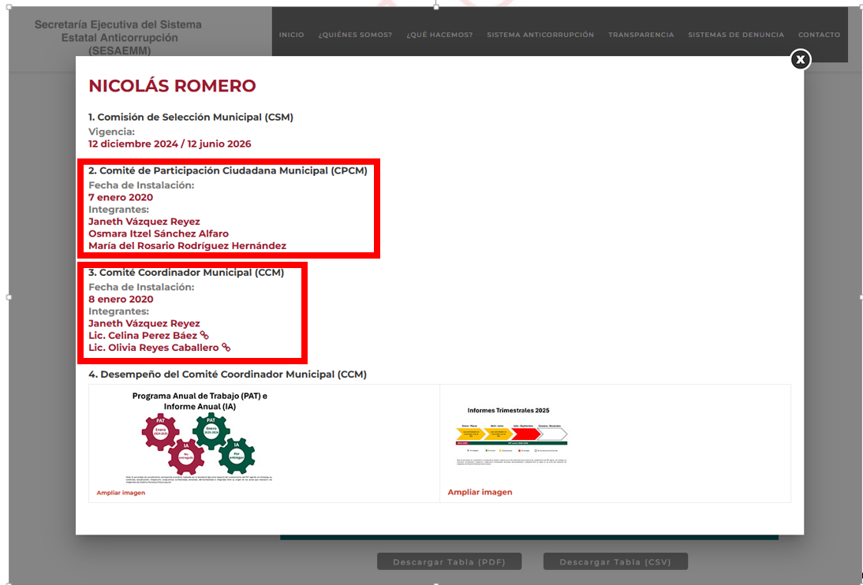

- De lo antes expuesto se advierte que la información proporcionada por el SUJETO OBLIGADO, no colma la pretensión del particular, toda vez que remite información de manera parcial, al solo informar respecto a dos integrantes ciudadanos, tal y como se señala en la captura de pantalla descrita en el numeral que antecede.

- Comisión o ente de regulación en la materia
- Al respecto conviene señalar que el Sistema Municipal Anticorrupción funge como la instancia de coordinación con el Sistema Estatal Anticorrupción, el cual establecerá principios, acciones y procedimientos en la prevención, detección y sanción de faltas administrativas y actos de corrupción por lo que coadyuvara con las autoridades competentes relacionados con el control de recursos públicos y fiscalización.

- Mientras que para que exista una vinculación con organizaciones sociales y académicas que guarden relación con el Sistema Municipal Anticorrupción, existe el Comité de Participación Ciudadana Municipal

- De lo anterior se vislumbra que a fin de crear una administración transparente, ética y con buenas practicas, a efecto de vigilar, detectar, sancionar y disuadir cualquier acto de corrupción se crearon las figuras del Sistema Municipal Anticorrupción y el Comité de Participación Ciudadana, sin embargo el SUJETO OBLIGADO, por tanto resulta viable ordenar el documento donde conste la regulación en materia municipal anticorrupción.

- Montos Acumulados por persona
- Al respecto el SUJETO OBLIGADO, refirió no poder entregar la información en virtud de que no se estableció un periodo de temporalidad, lo que vislumbra que asume de manera expresa que genera, posee y administra lo solicitado.

- Aclarado lo anterior, resulta importante establecer, que debido a que el mismo SUJETO OBLIGADO admite ser poseedor de la información, no es necesario estudiar si este es competente para conocer y en su caso dar respuesta a las solicitudes, pues este reconoce contar con la misma.

- Ahora bien, como ya se señaló, la RECURRENTE no señaló específicamente la temporalidad de la información que se requiere, no obstate, de la interpretación de lo expresado en la solicitud, se colige que la inforamción que se requiere corresponde a partir del día en que tomaron protesta como integrantes del Sistema Municipal Anticorrupción y del Comité de participación Ciudadana, al veintitres de abril de dos mil veinticinco, por ser este el día del ingreso de la solicitud, temporalidad de la que debera hacer entrega d ela informaicón.

- Fuente de Financiamiento del pago a sus servicios prestados
- Precisado lo anterior, es conveniente citar los artículos 31 fracciones XVIII y XIX y 95 fracciones I y IV de la Ley Orgánica Municipal del Estado de México, que disponen como atribuciones de los ayuntamientos, lo siguiente:
"Artículo 31.-Son atribuciones de los ayuntamientos:
(…)
XVIII. Administrar su hacienda en términos de ley, y controlar a través del presidente y síndico la aplicación del presupuesto de egresos del municipio;
(…)
XIX. Aprobar anualmente a más tardar el 20 de diciembre, su Presupuesto de Egresos, en base a los ingresos presupuestados para el ejercicio que corresponda, el cual podrá ser adecuado en función de las implicaciones que deriven de la aprobación de la Ley de Ingresos Municipal que haga la Legislatura, así como por la asignación de las participaciones y aportaciones federales y estatales. Si cumplido el plazo que corresponda no se hubiere aprobado el Presupuesto de Egresos referido, seguirá en vigor hasta el 28 o 29 de febrero del ejercicio fiscal inmediato siguiente, el expedido para el ejercicio inmediato anterior al de la iniciativa en discusión, únicamente respecto del gasto corriente.
Los Ayuntamientos al aprobar su presupuesto de egresos, deberán señalar la remuneración de todo tipo que corresponda a un empleo, cargo o comisión de cualquier naturaleza, determinada conforme a principios de racionalidad, austeridad, disciplina financiera, equidad, legalidad, igualdad y transparencia, sujetándose a lo dispuesto por el Código Financiero y demás disposiciones legales aplicables.
Las remuneraciones de todo tipo del Presidente Municipal, Síndicos, Regidores y servidores públicos en general, incluyendo mandos medios y superiores de la administración municipal, serán determinadas anualmente en el presupuesto de egresos correspondiente y se sujetarán a los lineamientos legales establecidos para todos los servidores públicos municipales.
Los ayuntamientos podrán promover el financiamiento de proyectos productivos de las mujeres emprendedoras.
Artículo 95.-Son atribuciones del tesorero municipal:
I. Administrar la hacienda pública municipal, de conformidad con las disposiciones legales aplicables;
(…)
IV. Llevar los registros contables, financieros y administrativos de los ingresos, egresos, e inventarios;
(…)”

- De los preceptos normativos citados con anterioridad, se advierte que los Ayuntamientos tienen la atribución de administrar libremente su hacienda y controlar la aplicación del presupuesto de egresos aprobado por dicho cuerpo colegiado a más tardar el veinte de diciembre del año del año inmediato anterior, por lo que señala que será atribución del Tesorero Municipal, el llevar los registros contables, financieros y administrativos de los ingresos, egresos e inventarios.

- Por su parte, en los artículos 343, 344 y 345 del Código Financiero del Estado de México y Municipios, se reconoce el sistema y las políticas que deben seguir para llevar el registro contable de efecto patrimonial y presupuestal de las operaciones financieras que llevan a cabo los Municipios del Estado de México en armonía con el Sistema de Coordinación Hacendaria del Estado y con las disposiciones que se aprueben en materia de planeación, programación, presupuestación, evaluación y contabilidad gubernamental, en los siguientes términos:
Artículo 343.- El sistema de contabilidad debe diseñarse sobre base acumulativa total y operarse en forma que facilite la fiscalización de los activos, pasivos, ingresos, egresos y, en general, que posibilite medir la eficacia del gasto público, y contener las medidas de control interno que permitan verificar el registro de la totalidad de las operaciones financieras. El sistema de contabilidad sobre base acumulativa total, se sustentará en las normas emitidas por el Consejo Nacional de Armonización Contable.
Artículo 344.- Los Entes Públicos, a través de cualquiera de sus unidades administrativas, de acuerdo con su naturaleza jurídica y según corresponda, registrarán contablemente el efecto patrimonial y presupuestal de las operaciones financieras que realicen, en el momento en que ocurran, con base en el sistema y políticas de registro establecidas, en el caso de los Municipios, se hará por la Tesorería. Todo registro contable y presupuestal deberá estar soportado con los documentos de registro, justificativos y comprobatorios originales, en copias certificadas o en medios electrónicos, según corresponda, los que deberán permanecer en custodia y conservación de los Entes Públicos ejecutores del gasto, a través de las unidades administrativas correspondientes de conformidad con las disposiciones aplicables y a disposición de los Órganos de Fiscalización locales y federales, de acuerdo a su naturaleza, así como de los órganos internos de control; por un término de 6 años, contados a partir del ejercicio presupuestal siguiente al que corresponda. En el caso de los Municipios, dicha obligación corresponderá a la Tesorería. Tratándose de documentos de carácter histórico, se estará a lo dispuesto por la legislación de la materia.

Artículo 345.- Las Dependencias y sus unidades administrativas; deberán conservar la documentación contable del año en curso y la de ejercicios anteriores, cuyas cuentas públicas hayan sido revisadas y fiscalizadas y la remitirán al Archivo Contable Gubernamental en un plazo que no excederá de seis meses. Tratándose de los comprobantes fiscales digitales, estos deberán estar agregados en forma electrónica a cada póliza de registro contable. Los poderes Legislativo y Judicial, los Organismos Autónomos y las Entidades Públicas, de acuerdo con su naturaleza jurídica y según corresponda, deberán conservar la documentación contable del año en curso y la de ejercicios anteriores, cuyas cuentas públicas hayan sido revisadas y fiscalizadas, en sus propios Archivos Contables. Tratándose de los comprobantes fiscales digitales, estos deberán estar agregados en forma electrónica a cada póliza de registro contable. El plazo señalado en este artículo empezará a contar a partir de la publicación en el Periódico Oficial, del decreto correspondiente.

- De una interpretación sistemática de los artículos transcritos, se desprende primeramente que el sistema de contabilidad debe diseñarse de tal forma que facilite la fiscalización de los pasivos, activos, ingresos y egresos en general para que se pueda medir la eficacia del gasto público, es decir que se pueda tener un control de los recursos que permita la vigilancia de los mismos y medir su grado de efectividad en su aplicación.

- Para ello, las dependencias, entidades y unidades administrativas deberán registrar todas las operaciones financieras que realicen en el momento que ocurran, que para el caso del SUJETO OBLIGADO será a través del su Tesorería, documentación que se deberá de conservar del año en curso y la de los ejercicios anteriores cuyas cuentas públicas ya hayan sido revisadas y fiscalizadas.

- Al respecto, si bien es cierto que el Código Financiero del Estado de México y Municipios crea la obligación de los Municipios para llevar los registros contables y presupuestales, también lo es que dicho ordenamiento jurídico no establece lo que debemos entender por registro contable y presupuestal; sin embargo, el "Glosario de Términos Administrativos", emitido por el Instituto Nacional de Administración Pública, A.C. y el "Glosario de Términos para el Proceso de Planeación, Programación, Presupuestación y Evaluación en la Administración Pública", elaborado por el Grupo de Trabajo de Sistemas de Información Financiera, Contable y Presupuestal de la Comisión Permanente de Funcionarios Fiscales del Instituto para el Desarrollo Técnico de las Haciendas Públicas (INDETEC) señalan las siguientes definiciones de las palabras registro contable y registro presupuestario:
"REGISTRO CONTABLE
Asiento que se realiza en los libros de contabilidad de las actividades relacionadas con el ingreso y egresos de un ente económico.

REGISTRO PRESUPUESTARIO
Asiento contable de las erogaciones realizadas por las dependencias y entidades con relación a la asignación, modificación y ejercicio de los recursos presupuestarios que se les hayan autorizado."

- Por otro lado, el Órgano Superior de Fiscalización del Estado de México, emite anualmente los Lineamientos para definir los criterios, formatos y documentación necesaria para presentar los informes trimestrales, donde se detalla la información que deberán entregarse al OSFEM.

- Dichos Lineamientos, son de observancia general para todos los servidores públicos de las entidades fiscalizables que desempeñen un empleo, cargo o comisión, de cualquier naturaleza en la Administración Pública Municipal y que manejen recursos públicos como lo son los Municipios; en atención a ello, el Informe Mensual deberá ser presentado al Órgano Superior de Fiscalización dentro de los 20 días posteriores al término del mes correspondiente de acuerdo a lo establecido en el artículo 32 de la Ley de Fiscalización Superior del Estado de México, que a la letra dice:
Artículo 32. Las cuentas públicas estatal y municipales, deberán presentarse conforme a lo establecido en la Ley General de Contabilidad Gubernamental, en la Ley de Disciplina Financiera de las Entidades Federativas y los Municipios, en el Código Financiero del Estado de México y Municipios, el Manual Único de Contabilidad Gubernamental para las Dependencias y Entidades Públicas del Gobierno y Municipios del Estado de México, y demás disposiciones aplicables.

El Gobernador del Estado, por conducto del titular de la dependencia competente, presentará a la Legislatura la cuenta pública del Gobierno del Estado del ejercicio fiscal inmediato anterior, a más tardar el treinta de abril de cada año.

Los presidentes municipales presentarán a la Legislatura las cuentas públicas de sus respectivos municipios, del ejercicio fiscal inmediato anterior, dentro de los quince primeros días del mes de marzo de cada año. Si el día del vencimiento de los plazos señalados, corresponde a un día inhábil, se podrá presentar al día hábil inmediato siguiente.

- Por lo anterior, se aprecia que la información documental comprobatoria, deberá conservarse en los archivos de la entidad fiscalizada –Municipio-, en original y debidamente integrada en términos de los lineamientos de referencia, pues son susceptibles de revisión directa por el Órgano Superior de Fiscalización del Estado, que si bien es cierto los informes se entregan cada trimestre, también lo es que esta información se debe ir recabando por el SUJETO OBLIGADO, a fin de presentar el informe en tiempo y forma.

- Así, el Manual para la Planeación, Programación y Presupuesto de Egresos Municipal, establece que el Presupuesto es la estimación financiera anticipada de los ingresos y egresos del gobierno, necesarios para cumplir con los objetivos establecidos; además, que el mismo involucra planes, políticas, programas, proyectos, estrategias y objetivos del municipio.

- Asimismo, el Glosario de Términos, de dichos Manuales, establecen que el presupuesto es la estimación financiera anticipada de los egresos e ingresos del gobierno, necesario para cumplir con los propósitos de un programa determinado; por otra parte, establece lo siguiente:
- Presupuesto Autorizado: Es el monto de recursos que se autoriza ejercer en un ejercicio fiscal, a través del Decreto del Presupuesto de Egresos.
- Presupuesto Ejercido: Es el importe de erogaciones realizadas, respaldadas por los documentos comprobatorios presentados a la dependencia una vez autorizadas para su pago, con cargo al presupuesto autorizado.

- Además, los Manuales citados, contienen el Clasificador por Objeto del Gasto Estatal y Municipal, la cual establece la estructura del Clasificador por Objeto del Gasto, que se conforma de la siguiente manera:

- Capítulo: Es el mayor nivel de agregación que identifica el conjunto homogéneo y ordenado de los bienes y servicios requeridos por los entes públicos, es el primer dígito de la codificación;
- Concepto (Subcapítulo): Son los subconjuntos homogéneos y ordenados en forma específica, producto de la desagregación de los bienes y servicios, incluidos en cada capítulo, por lo que, es el segundo dígito de la estructura, y
- Partida: Corresponde al nivel de agregación más específico en el cual se describen las expresiones concretas y detalladas de los bienes y servicios que se adquieren, el cual se subdivide en:
- Genérica: Se refiere al tercer dígito, el cual busca la armonización de todos los niveles de gobierno, y
- Específica: Es el cuarto digito, mismo que permite a las unidades administrativas, generar su apertura, conservando la estructura básica, con el fin de mantener la armonización contable.
- Ahora bien, resulta necesario señalar que de conformidad con el artículo 293 del Código Financiero del Estado de México, los capítulos de gasto se dividirán en concepto, partida genérica y partida específica, que representarán las autorizaciones específicas del presupuesto, las cuales se encuentran contenidas en el clasificador por objeto de gasto que debe emitir la Tesorería, mismo que debe guardar congruencia con el clasificador que emita el Consejo Nacional de Armonización Contable y el Consejo de Armonización Contable del Estado de México, a saber:
“Artículo 293.- Los capítulos de gasto se dividirán en concepto, partida genérica y partida específica, que representarán las autorizaciones específicas del presupuesto, las cuales se encuentran contenidas en el clasificador por objeto de gasto que emita el Consejo Nacional de Armonización Contable y el Consejo de Armonización Contable del Estado de México.

En el caso de los municipios, corresponderá a su Tesorería emitir el Clasificador por Objeto del Gasto, el cual deberá guardar congruencia y homogeneidad con el señalado en el párrafo anterior.”

- Con base en lo anterior el Clasificador por Objeto del Gasto, es el que se estableció en cumplimiento al artículo cuarto transitorio de la Ley General de Contabilidad Gubernamental, el Gobierno del Estado de México, ya que realiza las acciones pertinentes para armonizar los sistemas contables de las dependencias, los poderes Legislativo y Judicial; las entidades públicas, los Órganos Autónomos y los Municipios de la entidad, para que éstos cuenten con un catálogo de partidas presupuestarias que se alinean al Clasificador por Objeto del Gasto autorizado por el CONAC, en la reunión celebrada el 28 de mayo del 2010 y que fue publicado en Gaceta del Gobierno del estado de México No. 118 del 23 de junio de 2010.

- Así, al ser un instrumento que permite la obtención de información para el análisis y seguimiento de la gestión financiera gubernamental, es considerado la clasificación operativa que permite conocer en qué se gasta, (base del registro de las transacciones económico – financieras) y a su vez permite cuantificar la demanda de bienes y servicios que realiza el Sector Público; teniendo como objetivos principales los siguientes:
- Ofrecer información valiosa de la demanda de bienes y servicios que realiza el Sector Público.
- Permite identificar con claridad y transparencia los bienes y servicios que se adquieren, las transferencias que se realizan y las aplicaciones previstas en el presupuesto.
- Facilitar la programación de las adquisiciones de bienes y servicios y otras acciones relacionadas con administración de bienes del Estado.
- En el marco del sistema de cuentas gubernamentales, integradas e interrelacionadas, el Clasificador por Objeto del Gasto es uno de los principales elementos para obtener clasificaciones agregadas.
- Facilitar el ejercicio del control interno y externo de las transacciones de los entes públicos.
- Promover el desarrollo y aplicación de los sistemas de programación y gestión del gasto público.
- Permitir el análisis de los efectos del gasto público y la proyección del mismo.

- Asimismo, cabe señalar que el Clasificador por Objeto del Gasto es el documento armonizado que ordena e identifica en forma genérica, homogénea y coherente el registro del gasto por los conceptos de servicios personales, materiales y suministros, servicios generales, transferencias, asignaciones subsidios y otras ayudas, bienes muebles, inmuebles e intangibles, inversión pública, inversiones financieras y otras provisiones, participaciones y aportaciones federales, y deuda pública, que requieren las dependencias, entidades públicas, así como los Municipios, para cumplir con los objetivos y programas señalados en el Plan de Desarrollo del Estado de México vigente y en el Plan de Desarrollo Municipal, respectivamente, es de observancia obligatoria para las dependencias, entidades públicas y los Municipios, por lo que para la integración de la clave presupuestaria debe considerarse el Clasificador.

- Consecuentemente para identificar el gasto público por su naturaleza económica, durante el proceso de programación e integración del Anteproyecto de Presupuesto, así como para su ejercicio, las unidades ejecutoras deben establecer el vínculo, por capítulo, subcapítulo, partida de gasto genérica y partida de gasto específica, con el componente de la clave presupuestaria correspondiente.

- Para tal efecto, el Manual para la Planeación, Programación y Presupuesto de Egresos Municipal para el Ejercicio Fiscal, integra como anexo el “Clasificador por objeto del gasto”, el cual se constituye un elemento fundamental del sistema general de cuentas donde cada componente destaca aspectos concretos del presupuesto y suministra información que atiende a necesidades diferentes pero enlazadas, permitiendo el vínculo con la contabilidad, es decir, que se trata de un instrumento que permite la obtención de información para el análisis y seguimiento de la gestión financiera gubernamental, por lo cual permite conocer en qué se gasta y cuantificar la demanda de bienes o servicios.

- La estructura del Clasificador, según lo previsto en el anexo, fue diseñada con un nivel de desagregación que permite que sus cuentas faciliten el registro único de todas las transacciones con incidencia económica – financiera, es por ello que la armonización se realiza a tercer digito que corresponde a la partida genérica, dejando en poder de las entidades federativas la desagregación e identificación de la partida específica, dando origen a la siguiente estructura:

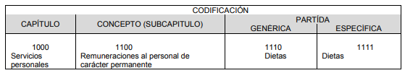

- Debiendo definir cada una de las partes que lo integran como sigue:
● Capítulo: Es el mayor nivel de agregación que identifica el conjunto homogéneo y ordenado de los bienes y servicios requeridos por los entes públicos.
● Concepto: Son subconjuntos homogéneos y ordenados en forma específica, producto de la desagregación de los bienes y servicios, incluidos en cada capítulo.
● Partida: Es el nivel de agregación más específico en el cual se describen las expresiones concretas y detalladas de los bienes y servicios que se adquieren y se compone de:
a) La Partida Genérica se refiere al tercer dígito, el cual logrará la armonización a todos los niveles de gobierno.
b) La Partida Específica corresponde al cuarto dígito, el cual permitirá que las unidades administrativas o instancias competentes en materia de Contabilidad Gubernamental y de Presupuesto de cada orden de gobierno, con base en sus necesidades, generen su apertura, conservando la estructura básica (capítulo, concepto y partida genérica), con el fin de mantener la armonización con el Plan de Cuenta.

- De acuerdo con este nivel de desagregación del Clasificador por Objeto del Gasto Estatal y Municipal, la definición de los Capítulos de gasto es la siguiente:
1000 SERVICIOS PERSONALES. Agrupa las remuneraciones del personal al servicio de los entes públicos, tales como: sueldos, salarios, dietas, honorarios asimilables al salario, prestaciones y gastos de seguridad social, obligaciones laborables y otras prestaciones derivadas de una relación laboral; pudiendo ser de carácter permanente o transitorio.

2000 MATERIALES Y SUMINISTROS. Agrupa las asignaciones destinadas a la adquisición de toda clase de insumos y suministros requeridos para la prestación de bienes y servicios públicos y para el desempeño de las actividades administrativas.
3000 SERVICIOS GENERALES. Asignaciones destinadas a cubrir el costo de todo tipo de servicios que se contraten con particulares o instituciones del propio sector público; así como los servicios oficiales requeridos para el desempeño de actividades vinculadas con la función pública.
4000 TRANSFERENCIAS, ASIGNACIONES, SUBSIDIOS Y OTRAS AYUDAS. Asignaciones destinadas en forma directa o indirecta a los sectores público, privado y externo, organismos y empresas paraestatales y apoyos como parte de su política económica y social, de acuerdo a las estrategias y prioridades de desarrollo para el sostenimiento y desempeño de sus actividades.
5000 BIENES MUEBLES, INMUEBLES E INTANGIBLES. Agrupa las asignaciones destinadas a la adquisición de toda clase de bienes muebles e inmuebles requeridos en el desempeño de las actividades de los entes públicos. Incluye los pagos por adjudicación, expropiación e indemnización de bienes muebles e inmuebles a favor del Gobierno.
6000 INVERSIÓN PÚBLICA. Asignaciones destinadas a obras por contrato y proyectos productivos y acciones de fomento. Incluye los gastos en estudios de pre‐inversión y preparación del proyecto.
7000 INVERSIONES FINANCIERAS Y OTRAS PROVISIONES. Erogaciones que realiza la administración pública en la adquisición de acciones, bonos y otros títulos y valores; así como en préstamos otorgados a diversos agentes económicos. Se incluyen las aportaciones de capital a las entidades públicas; así como las erogaciones contingentes e imprevistas para el cumplimiento de obligaciones del Gobierno.

8000 PARTICIPACIONES Y APORTACIONES. Agrupa el importe de los recursos federales y estatales para cubrir las participaciones en ingresos federales a Municipios provenientes de la recaudación federal, así como las asignaciones destinadas a los Municipios de acuerdo a los convenios de coordinación fiscal que celebre el Gobierno Federal con el Estado. Incluye las asignaciones a cubrir las aportaciones federales provenientes del Ramo General 33 Aportaciones Federales para Entidades Federativas y Municipios a favor de los Municipios.
9000 DEUDA PÚBLICA. Asignaciones destinadas a cubrir obligaciones por concepto de deuda pública interna y externa derivada de la contratación de empréstitos; incluye la amortización, los intereses, gastos y comisiones de la deuda pública, así como las erogaciones relacionadas con la emisión y/o contratación de deuda. Asimismo, incluye los adeudos de ejercicios fiscales anteriores (ADEFAS).

- De la estructura de codificación, se derivan subcapítulos, partidas genéricas y partidas específicas como se ejemplifica a continuación, para mejor referencia:



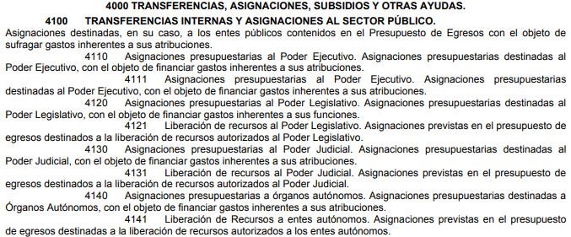

- De las imágenes anteriores podemos advertir, por ejemplo, que la erogación por concepto de Sueldos base, se encuentra contemplado en la partida específica 1131, que pertenece a la partida genérica 1130 Sueldos base al personal permanente, del subcapítulo 1100 Remuneraciones al Personal de Carácter Permanente, del capítulo 1000 Servicios Personales.

- A mayor abundamiento, conviene traer a contexto que los Lineamientos para la Integración y Entrega de los Informes Trimestrales Municipales, refiere que el Estado Analítico del Ejercicio del Presupuesto de Egresos Clasificación por Objeto del Gasto (Capítulo y Concepto), forma parte del Módulo 2 de la Información presupuestaria que se integra dentro de los Informes Trimestrales Municipales y cuya periodicidad de elaboración es mensual, tal y como a continuación se observa de la Matriz de documentos, firmas y archivos siguiente:
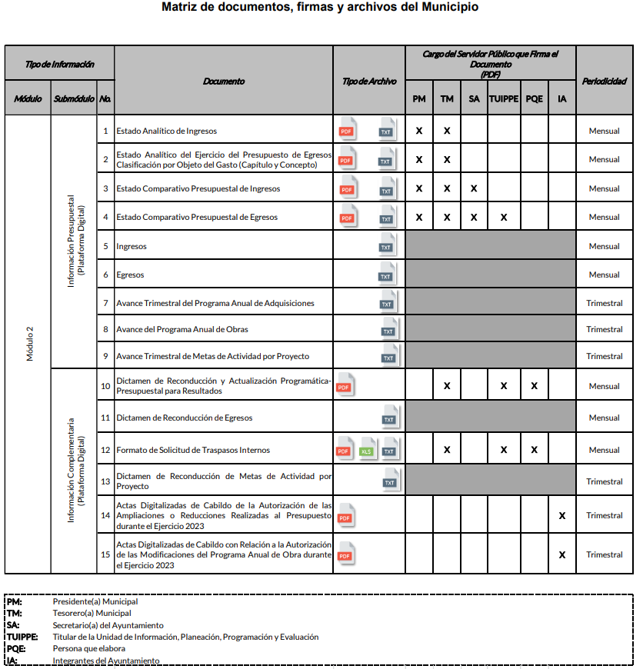

- Aunado a ello, el Manual de Contabilidad Gubernamental en su numeral II, inciso b), referente al Estado Analítico del Ejercicio del Presupuesto de Egresos del Consejo Nacional de Armonización Contable (CONAC), establece como finalidad realizar periódicamente el seguimiento del ejercicio de los egresos presupuestarios. Dichos Estados deben mostrar, a una fecha determinada del ejercicio del Presupuesto de Egresos, los movimientos y la situación de cada cuenta de las distintas clasificaciones, de acuerdo con los diferentes grados de desagregación de las mismas que se requiera.

- Los estados e informes agregados, en general, tienen como propósito aportar información pertinente, clara, confiable y oportuna a los responsables de la gestión política y económica del Estado para ser utilizada en la toma de decisiones gubernamentales en general y sobre finanzas públicas en particular, así como para ser utilizada por los analistas y la sociedad en general.

- La clasificación de la información presupuestaria a generar será al menos la siguiente:
- Clasificación por Objeto del Gasto (Capítulo y Concepto).
- Clasificación Económica (por Tipo de Gasto).
- Clasificación Administrativa.
- Clasificación Funcional (Finalidad y Función)
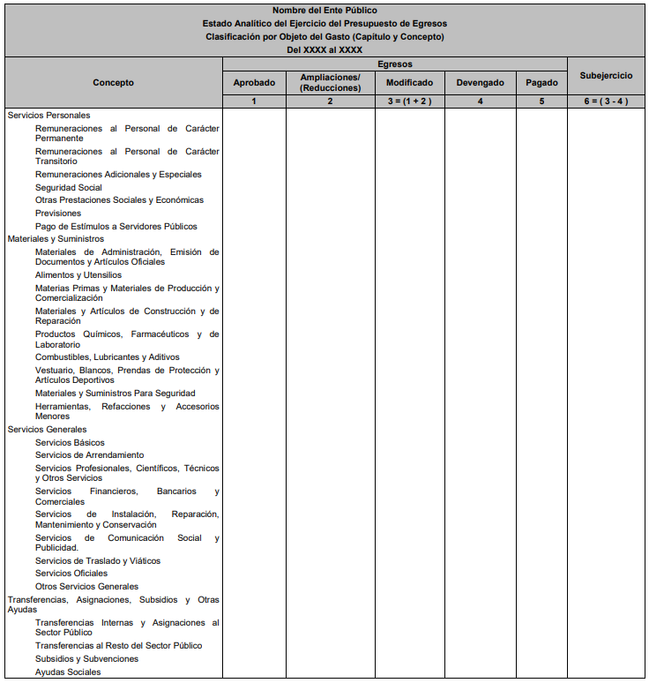
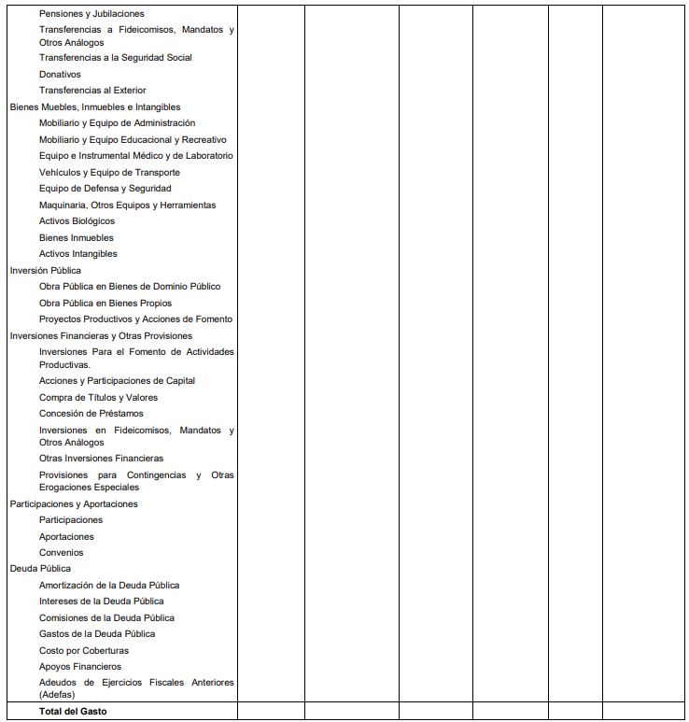

- De las imágenes insertas se puede advertir que, el Avance de Metas por trimestre, otorgado en informe justificado, no contiene la información que es del interés del solicitante; sin embargo, de manera enunciativa más no limitativa la Clasificación por Objeto del Gasto (Capítulo y Concepto), es el documento mensual armonizado que ordena e identifica en forma genérica, homogénea y coherente el registro del gasto por los conceptos de servicios personales, materiales y suministros, servicios generales, transferencias, asignaciones subsidios y otras ayudas, bienes muebles, inmuebles e intangibles, inversión pública, inversiones financieras y otras provisiones, participaciones y aportaciones federales, y deuda pública, que requieren las dependencias, entidades públicas, así como los Municipios, para cumplir con los objetivos y programas señalados en el Plan de Desarrollo del Estado de México vigente y en el Plan de Desarrollo Municipal.

- Ahora bien respecto al presupuesto ejercido por dependencia, es menester precisar que, de acuerdo con el Manual, dentro del sistema de evaluación de la gestión pública municipal, existen cuatro tipos de reportes que los ayuntamientos deben presentar: el Informe de Ejecución del Plan de Desarrollo Municipal, Informe de Gobierno, el Reporte de Avance Trimestral, y la Cuenta Pública, los cuales son instrumentos para el seguimiento, evaluación de avances y rendición de cuentas.

- En ese sentido, cabe mencionar que para la integración del Informe de Gobierno, se servirá de soporte las fichas técnicas de los indicadores de evaluación del desempeño que integran la Matriz de Indicadores para Resultados (MIR) y los formatos de evaluación PbRM 08b; PbRM 08c; PbRM 09b; PbRM 10a; PbRM 10b; PbRM 10c; PbRM 11, de los cuales, podemos destacar el PbRM 10a, que de acuerdo con el Instructivo de llenado este permite conocer el avance presupuestal de los egresos de forma completa, además de permitir visualizar el avance del presupuesto anual, así como el presupuesto del mes (autorizado y ejercido); y el presupuesto acumulado de dependencias generales (DG), dependencias auxiliares (DA).

- Por otro lado, de conformidad con los ya referidos Lineamientos para la integración y entrega del Informe Trimestral Municipal del Órgano Superior de Fiscalización del Estado de México, señalan que estos se integran trimestralmente al OSFEM, es actualizado de manera mensual por parte del ente público y el cual también da cuenta del avance presupuestal de este.

- Así las cosas, cabe resaltar que, la Ley de Transparencia y Acceso a la Información Pública del Estado de México y Municipios, en su artículo 150, establece que el procedimiento de acceso a la información es la garantía primaria del derecho en cuestión y se rige por los principios de simplicidad, rapidez gratuidad del procedimiento, auxilio y orientación a los particulares, así como, atención adecuada a las personas con discapacidad y a los hablantes de lengua indígena con el objeto de otorgar la protección más amplia del derecho de las personas.

- En este sentido, para atender las solicitudes de información, los Sujetos Obligados contarán con un área denominada Unidad de Transparencia, la cual será presidida por un Titular, quien fungirá como enlace entre éstos y los solicitantes. Dicha Unidad será la encargada de tramitar internamente la solicitud de información y tendrá la responsabilidad de verificar en cada caso que la misma no sea confidencial o reservada. Asimismo, contará con las facultades internas necesarias para gestionar la atención a las solicitudes de información en los términos de la Ley General y la Ley de Transparencia y Acceso a la Información Pública del Estado de México y Municipios.

- De conformidad con lo dispuesto en la Ley de Transparencia y Acceso a la Información Pública del Estado de México y Municipios, las Unidades de Transparencia tendrán, entre sus atribuciones, las siguientes:
  - Recibir, tramitar y dar respuesta a las solicitudes de acceso a la información;
  - Realizar, con efectividad, los trámites internos necesarios para la atención de las solicitudes de acceso a la información;
  - Entregar, en su caso, a los particulares la información solicitada; y
  - Efectuar las notificaciones a los solicitantes.
- Otros sujetos del proceso de atención a las solicitudes de información son los servidores públicos habilitados, quienes serán designados por el titular del SUJETO OBLIGADO a propuesta del responsable de la Unidad de Transparencia y tendrán, entre sus atribuciones, las siguientes:
  - Localizar la información que le solicite la Unidad de Transparencia; y
  - Proporcionar la información que obre en los archivos y que le sea solicitada por la Unidad de Transparencia.

- De tal manera que cada una de las áreas administrativas del SUJETO OBLIGADO deberá contar con un servidor público habilitado, quien será, a su vez, el enlace entre la Unidad de Transparencia y el área administrativa, y se encargará de buscar, localizar y proporcionar la información que se requiera a través de las solicitudes de acceso a la información.
- Aunado a lo anterior, la Ley de Transparencia y Acceso a la Información Pública del Estado de México y Municipios, en su artículo 53, establece las funciones correspondientes a esta Unidad; mismas que se inserta a continuación:
“Artículo 53. Las Unidades de Transparencia tendrán las siguientes funciones:

I. Recabar, difundir y actualizar la información relativa a las obligaciones de transparencia comunes y específicas a la que se refiere la Ley General, esta Ley, la que determine el Instituto y las demás disposiciones de la materia, así como propiciar que las áreas la actualicen periódicamente conforme a la normatividad aplicable;
II. Recibir, tramitar y dar respuesta a las solicitudes de acceso a la información;
III. Auxiliar a los particulares en la elaboración de solicitudes de acceso a la información y, en su caso, orientarlos sobre los sujetos obligados competentes conforme a la normatividad aplicable;
IV. Realizar, con efectividad, los trámites internos necesarios para la atención de las solicitudes de acceso a la información;
V. Entregar, en su caso, a los particulares la información solicitada;
VI. Efectuar las notificaciones a los solicitantes;
VII. Proponer al Comité de Transparencia, los procedimientos internos que aseguren la mayor eficiencia en la gestión de las solicitudes de acceso a la información, conforme a la normatividad aplicable;
VIII. Proponer a quien preside el Comité de Transparencia, personal habilitado que sea necesario para recibir y dar trámite a las solicitudes de acceso a la información;
IX. Llevar un registro de las solicitudes de acceso a la información, sus respuestas, resultados, costos de reproducción y envío, resolución a los recursos de revisión que se hayan emitido en contra de sus respuestas y del cumplimiento de las mismas;
X. Presentar ante el Comité, el proyecto de clasificación de información;
XI. Promover e implementar políticas de transparencia proactiva procurando su accesibilidad;
XII. Fomentar la transparencia y accesibilidad al interior del sujeto obligado;
XIII. Hacer del conocimiento de la instancia competente la probable responsabilidad por el incumplimiento de las obligaciones previstas en la presente Ley; y
XIV. Las demás que resulten necesarias para facilitar el acceso a la información y aquellas que se desprenden de la presente Ley y demás disposiciones jurídicas aplicables. (…)
Los sujetos obligados deberán implementar a través de las unidades de transparencia, progresivamente y conforme a sus previsiones, las medidas pertinentes para asegurar que el entorno físico de las instalaciones cuente con los ajustes razonables, con el objeto de proporcionar adecuada accesibilidad que otorgue las facilidades necesarias, así como establecer procedimientos para brindar asesoría y atención a las personas con discapacidad, a fin de que puedan consultar los sistemas que integran la Plataforma Nacional de Transparencia, presentar solicitudes de acceso a la información y facilitar su gestión e interponer los recursos que las leyes establezcan.”
- De lo expuesto y con relación a lo solicitado, se tiene que, la Unidad de Transparencia es la encargada de recibir, tramitar y dar respuesta a las solicitudes de acceso a la información.

- De lo expuesto y con relación a lo solicitado, se tiene que, la Unidad de Transparencia es la encargada de recibir, tramitar y dar respuesta a las solicitudes de acceso a la información; por lo que en el caso que nos ocupa, se advierte que se realizó la búsqueda exhaustiva exigida, por la ley de la materia, toda vez que el requerimiento fue atendido por el Dirección de Administración.

QUINTO. Vista a la Dirección de Protección de Datos Personales.
- Es necesario resaltar que el recurso de revisión previsto en la Ley de la materia no es el medio para investigar y, en su caso, sancionar a servidores públicos por la falta de cuidado de la protección de datos personales; es así que, con el pronunciamiento realizado en respuesta a solicitud de información, se aprecia que se publicaron fotografías de particulares; por lo que, es necesario dar vista al área competente para que en ejercicio de sus atribuciones realice las investigaciones pertinentes por las omisiones detectadas atribuibles al SUJETO OBLIGADO.

- Por ello, es conveniente señalar las fracciones XIV, XXII, XXIII y XXV, del artículo 82, de la Ley de Protección de Datos Personales en Posesión de Sujetos Obligados del Estado de México y Municipios, que establece:
Atribuciones del Instituto
“Artículo 82. El Instituto, además de las atribuciones encomendadas por la Ley de Transparencia y normatividad aplicable, tendrá las atribuciones siguientes:
(…)
XIV. Formular observaciones y recomendaciones a los sujetos obligados que incumplan esta Ley.
(…)
XXII. Verificar el cumplimiento de las disposiciones previstas en esta Ley a través de los procedimientos de revisión que resulten compatibles con las disposiciones de esta Ley.
XXIII. Implementar los procedimientos que resulten necesarios para el cumplimiento de las disposiciones de esta Ley y para asegurar la protección de datos personales de los titulares.
(…)
XXV. Investigar las posibles violaciones a la seguridad de los datos personales a fin de determinar la práctica de verificaciones.
(…)”

- Por lo tanto, es menester dar vista a la Dirección de Protección de Datos Personales de este Instituto para que en ejercicio de sus atribuciones atienda las directivas marcadas en la propia Ley de la materia, con fundamento en el artículo 82 de la Ley de la materia, el cual señala la atribución de este Órgano Garante para Investigar las posibles violaciones a la seguridad de los datos personales a fin de determinar la práctica de verificaciones.

- Por último y no menos importante, se debe enfatizar que tal y como se mencionó en este considerando, el SUJETO OBLIGADO realizó un pronunciamiento que debió ser clasificado como confidencial. Por dicha información, es menester hacer del conocimiento de la persona que solicitó la información, que ahora se encuentra sujeto a la LEY FEDERAL DE PROTECCIÓN DE DATOS PERSONALES EN POSESIÓN DE LOS PARTICULARES que señala puntualmente en su artículo lo siguiente:
“Artículo 1.- La presente Ley es de orden público y de observancia general en toda la República y tiene por objeto la protección de los datos personales en posesión de los particulares, con la finalidad de regular su tratamiento legítimo, controlado e informado, a efecto de garantizar la privacidad y el derecho a la autodeterminación informativa de las personas.”

- Por lo anteriormente señalado, en aras de garantizar el derecho de acceso a la información, este Órgano Garante determina parcialmente fundadas las razones o motivos de inconformidad hechos valer por la RECURRENTE dentro del recurso de revisión 05998/INFOEM/IP/RR/2025; por ello, y con fundamento en la fracción III del numeral 186 de la Ley de Transparencia y Acceso a la Información Pública del Estado de México y Municipios, se MODIFICA la respuesta a la solicitud de información número 00110/NICOROM/IP/2025.

- Por lo anteriormente expuesto y fundado, este ÓRGANO GARANTE emite los siguientes:

SEXTO. De la versión pública.
- Debe destacarse que, debido a la naturaleza de la información solicitada eventualmente pudieran obrar datos personales susceptibles de protegerse, y toda vez que este Instituto de Transparencia, Acceso a la Información Pública y Protección de Datos Personales del Estado de México tiene el deber de velar por la protección de los datos personales aun tratándose de servidores públicos y en su caso generar la versión pública de los documentos por las consideraciones que se estimen pertinentes.

- La clasificación total o parcial de la información requerida, mediante solicitud de acceso a la información pública, constituye una restricción al derecho humano de acceso a la información, por lo que es menester reiterar los mismos:

a) Requisitos previos. | Los artículos 100 y 122 de la Ley Estatal y de la Ley General, respectivamente, señalan que si los Sujetos Obligados determinan que la información actualiza alguno de los supuestos de clasificación, es deber de los titulares de las áreas proponer su clasificación y no del Comité de Transparencia.  Al hacerlo tienen que precisar de qué información se trata, señalando el supuesto de clasificación (confidencialidad o reserva).  Además, se debe señalar el procedimiento, de los tres que establecen los artículos 132 y 106 de la Ley Estatal y General, respectivamente.  El último de estos requisitos previos consiste en que no se pueden emitir acuerdos de carácter general ni particular, esto es, no se puede hacer un acuerdo para clasificar de manera general todos los documentos de un expediente o área, sin individualizar su análisis y tampoco se puede hacer un acuerdo por cada dato que se vaya a clasificar dentro de un documento con diez datos, por ejemplo, susceptibles de ser clasificados.
b) Supuestos de clasificación. | Las disposiciones constitucionales y legales en la materia establecen los dos supuestos generales para clasificar la información: por reserva y por confidencialidad.  Los artículos 116 y 143 de la Ley Estatal y de la Ley General, respectivamente, señalan los supuestos para que la información pueda ser clasificada como confidencial. Mientras que los artículos 105 y 130 de la Ley Estatal y de la Ley General, respectivamente, señalan que la aplicación de estos supuestos debe realizarse de manera restrictiva y limitada, por lo que debe acreditarse que se cumple con esta condición y no se pueden ampliar las excepciones o supuestos de clasificación aduciendo analogía o mayoría de razón.  El SUJETO OBLIGADO debe identificar claramente el tipo de información y hacer un juicio de subsunción o encaje para acreditar que el supuesto de hecho corresponde estrictamente con la hipótesis jurídica. Esto también lo debe de realizar el servidor público habilitado y el titular del área que administra la información.
c) Formalidades para emitir el acuerdo de clasificación. | El Comité de Transparencia, según lo dispuesto en los artículos cuenta con las facultades para aprobar, modificar o revocar la clasificación de la información que haya propuesto.  Es necesario que el acto reúna con los requisitos elementales, entre ellos, que la autoridad que va a emitir el acto de autoridad sea la legalmente facultada para ello.  La decisión de aprobar, modificar o revocar la clasificación deberá de asentarse en un documento que registre la determinación a la que se llegue después de un análisis minucioso a partir de lo propuesto por el Titular del área que administra la información, cuyo análisis debe integrarse en la agenda de los asuntos a tratar en las sesiones, se insiste, a partir de las decisiones adoptadas previamente por los titulares de áreas y que son sujetas a control, en primera instancia, por el Comité de Transparencia.
d) Requisitos de fondo del acuerdo de clasificación. | Como se ha señalado antes, al hacer el juicio de subsunción o encaje entre el supuesto de hecho y la hipótesis jurídica, se debe acreditar la estricta correspondencia entre un elemento y otro. Ahora, en esta parte del procedimiento, que se desahoga en sede del Comité de Transparencia, la ley señala que la carga de la prueba, para justificar las restricciones, corresponde a los Sujetos Obligados, por lo que deberán fundar y motivar debidamente la clasificación.  De lo anterior, se desprende que para una correcta clasificación total o parcial, esto es determinar los datos que se suprimen en las versiones públicas, es necesario fundar y motivar, de manera correcta, la clasificación; considerando que todo acto que la autoridad pronuncie en el ejercicio de sus atribuciones, debe expresar los fundamentos legales que le dieron origen y las razones por las que se deben aplicar al caso concreto.  Así, en un acto de autoridad se cumple con la debida fundamentación cuando se cita el precepto legal aplicable al caso concreto y la debida motivación cuando se expresan las razones, motivos o circunstancias que tomó en cuenta la autoridad para adecuar el hecho a los fundamentos de derecho. De este modo, la persona que se sienta afectada pueda impugnar la decisión, permitiéndole una real y auténtica defensa.  En ese mismo sentido, el numeral trigésimo tercero fracción V de los Lineamientos Generales, precisa que para motivar la clasificación se deben acreditar las circunstancias de tiempo, modo y lugar.  Ahora bien, para cada caso además de fundar y motivar, se debe identificar con claridad que datos contenidos en las documentales que son susceptibles de suprimirse, por ejemplo; Clave Única de Registro de Población (CURP), Registro Federal de Contribuyentes (R.F.C.), claves de seguros, préstamos o descuentos personales, secretos bancario, fiduciario, industrial, comercial, fiscal, bursátil y postal, cuya titularidad corresponda a particulares, entre otros.
e) Condiciones especiales de la clasificación de la información como confidencial. | Los artículos 148 y 120 de la Ley Estatal y de la Ley General, respectivamente, establecen que aun tratándose de datos personales, se podrán proporcionar, incluso sin solicitar el consentimiento de su titular.  En el caso de lo señalado en la fracción IV, será el Instituto quien deba aplicar la prueba de interés público, considerando también que como recientemente ha discutido la Suprema Corte de Justicia de la Nación, los servidores públicos nos encontramos sujetos a un régimen menor de protección.  Pero si la información que se pretende clasificar como confidencial no se encuentra en los supuestos de los artículos señalados y es posible, se deberá consultar al titular de los datos si permite o no el acceso. De no ser posible, la realización de la consulta, procede, fundando y motivando, la clasificación.

- Por lo anteriormente expuesto y fundado, este ÓRGANO GARANTE emite los siguientes:

R E S O L U T I V O S

PRIMERO. Resultan parcialmente fundadas las razones o motivos de inconformidad hechos valer en el recurso de revisión 05998/INFOEM/IP/RR/2025, en términos del Considerando CUARTO de la presente resolución.

SEGUNDO. Se MODIFICA la respuesta emitida por el Ayuntamiento de Nicolás Romero y se ORDENA entregar vía Sistema de Accesos a la Información Mexiquense (SAIMEX), de ser procedente en versión pública y al veintitrés de abril de dos mil veinticinco, la siguiente información:
    - De los integrantes del Sistema Municipal Anticorrupción y del Comité de Participación Ciudadana, el o los documentos donde conste:
- Comisión o ente de regulación en la materia
- Montos Acumulados por persona

    - Del integrante faltante del Comité de Participación Ciudadana Municipal, el o los documentos donde conste:
- Nombre completo
- Nombramiento otorgado por Cabildo
- Contrato
- Salario Neto y Bruto
- Informes y Publicaciones en sus redes sociales como integrante del Comité
- El o los documentos donde conste la fuente de Financiamiento del pago a sus servicios prestados

Para el caso de que la información que se ordena entregar respecto a los montos acumulados por persona y publicaciones en redes sociales no obre en los archivos del Sujeto Obligado, bastará con que así se haga del conocimiento del Particular en términos del artículo 19, párrafo segundo, de la Ley de Transparencia y Acceso a la Información Pública del Estado de México y Municipios, para tenerse por colmado dicho requerimiento.

TERCERO. Notifíquese vía SAIMEX la presente resolución al Titular de la Unidad de Transparencia del Sujeto Obligado, para que conforme al artículo 186 último párrafo, 189 segundo párrafo y 194 de la Ley de Transparencia y Acceso a la Información Pública del Estado de México y Municipios dé cumplimiento a lo ordenado dentro del plazo de diez días hábiles, e informe a este Instituto en un plazo de tres días hábiles siguientes sobre el cumplimiento dado a la presente, y se le apercibe que en caso de negarse a cumplir la presente resolución o hacerlo de manera parcial, se le impondrá una medida de apremio de conformidad con lo previsto en los artículos 198, 200, fracción III; 214, 215 y 216 de la Ley de Transparencia y Acceso a la Información Pública del Estado de México y Municipios.

CUARTO. Notifíquese a la RECURRENTE la presente resolución vía SAIMEX.

QUINTO. De conformidad con el artículo 198 de la Ley de Transparencia y Acceso a la Información Pública del Estado de México y Municipios, de considerarlo procedente, el Sujeto Obligado de manera fundada y motivada, podrá solicitar una ampliación de plazo para el cumplimiento de la presente resolución.
SEXTO. Se hace del conocimiento de la RECURRENTE que de conformidad con lo establecido en el artículo 196 de la Ley de Transparencia y Acceso a la Información Pública del Estado de México y Municipios, en caso de que considere que la resolución le cause algún perjuicio podrá impugnar vía juicio de amparo en los términos de las leyes aplicables.

SÉPTIMO. Gírese oficio al Titular de la Dirección General de Protección de Datos Personales, en atención al artículo 82, fracción XXVII de la Ley de Protección de Datos Personales del Estado de México y Municipios en términos de lo señalado en el Considerando QUINTO de la presente resolución.

ASÍ LO RESUELVE, POR UNANIMIDAD DE VOTOS, EL PLENO DEL INSTITUTO DE TRANSPARENCIA, ACCESO A LA INFORMACIÓN PÚBLICA Y PROTECCIÓN DE DATOS PERSONALES DEL ESTADO DE MÉXICO Y MUNICIPIOS, CONFORMADO POR LOS COMISIONADOS JOSÉ MARTÍNEZ VILCHIS, MARÍA DEL ROSARIO MEJÍA AYALA, SHARON CRISTINA MORALES MARTÍNEZ, LUIS GUSTAVO PARRA NORIEGA Y GUADALUPE RAMÍREZ PEÑA; EN LA CUADRAGÉSIMA TERCERA SESIÓN ORDINARIA, CELEBRADA EL TRES (03) DE DICIEMBRE DE DOS MIL VEINTICINCO, ANTE EL SECRETARIO TÉCNICO DEL PLENO ALEXIS TAPIA RAMÍREZ.

Artículo 150. Ley de Transparencia y Acceso a la Información Pública del Estado de México y Municipios. Artículo 151. Ibídem.
Ley de Transparencia y Acceso a la Información Pública del Estado de México y Municipios. Artículo 9. … II. Eficacia: Obligación del Instituto para tutelar, de manera efectiva, el derecho de acceso a la información; …
Artículo 342 del Código Financiero del Estado de México.
Artículo 50, Ley de Transparencia y Acceso a la Información Pública del Estado de México y Municipios.
Artículo 51, Ídem.
Artículo 58, Ley de Transparencia y Acceso a la Información Pública del Estado de México y Municipios.
Artículo 59, Ídem.

